年 組 番 名前

教材９－(1) 三角形と四角形
①～⑪の図形について、（ ）内のあてはまる言葉に○をつけましょう。
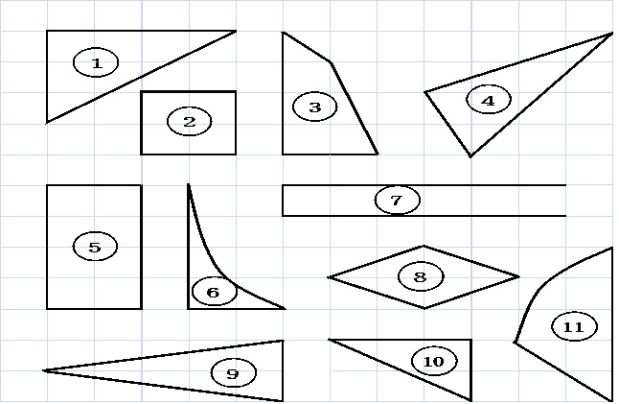
①の図形は、（ 三角形 ・ 四角形 ・ どちらでもない）です。
②の図形は、（ 三角形 ・ 四角形 ・ どちらでもない）です。
③の図形は、（ 三角形 ・ 四角形 ・ どちらでもない）です。
④の図形は、（ 三角形 ・ 四角形 ・ どちらでもない）です。
⑤の図形は、（ 三角形 ・ 四角形 ・ どちらでもない）です。
⑥の図形は、（ 三角形 ・ 四角形 ・ どちらでもない）です。
⑦の図形は、（ 三角形 ・ 四角形 ・ どちらでもない）です。
⑧の図形は、（ 三角形 ・ 四角形 ・ どちらでもない）です。
⑨の図形は、（ 三角形 ・ 四角形 ・ どちらでもない）です。
⑩の図形は、（ 三角形 ・ 四角形 ・ どちらでもない）です。
⑪の図形は、（ 三角形 ・ 四角形 ・ どちらでもない）です。
年 組 番 名前

教材９－(２) 三角形と四角形
三角形や四角形のまわりの直線を、かどの点をちょう点といいます。
（１） 三角形や四角形を見つけましょう。

３本の直線でかこまれた形を三角形といいます。
【答え】
三角形

四角形
４本の直線でかこまれた形を四角形といいます。

（２） 直角はどれですか。

【答え】
三角じょうぎのかどは直角になっています。

直角

（３） 身の回りのもので、直角のあるものを見つけましょう。
をあてて
見つけよう。

（４） １つのへんの長さが６㎝の正方形をかきましょう。
４つのかどが
みんな直角で、４つの辺の長さがみんな同じ
四角形を正方形といいます。

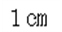

（５） 直角三角形を書きましょう。
直角のかどがある三角形を直角三角形といいます。

年 組 番 名前
三角形や四角形のまわりの直線を，かどの点をちょう点といいます。
教材９-(３) 三角形と四角形
（１）三角形や四角形を見つけましょう。
①
②
③
④
⑤
⑥
【答え】
ポイント
・３本の直線でかこまれた形を三角形といいます。
・４本の直線でかこまれた形を四角形といいます。

三角形

四角形

（２）直角はどれですか。

①
②
③

【答え】

（３）直角三角形をすべて見つけましょう。
三角じょうぎのかどは
直角になっています。
①
②
③
④
⑤
【答え】

（４）図のように，同じ直角三角形 をつなげて形を作りました。
それぞれ，正方形，長方形，直角三角形のどの形になりましたか。名前を書きましょう。

【答え】

【答え】

年 組 番 名前

教材９－(４) 三角形と四角形

次の図から、直角三角形、長方形、正方形をすべてえらびましょう。
①
②
③
④
⑤
⑥
⑦
⑧
⑨
⑩
直角のある三角形を見つけよう!

【答え】
直角三角形

長方形

正方形

年 組 番 名前

教材９-(５) 三角形と四角形
三角形や四角形のまわりの直線を，かどの点をちょう点といいます。
（１）三角形や四角形を見つけましょう。
①
②
③
④
⑤
⑥
【答え】
ポイント
・３本の直線でかこまれた形を三角形といいます。
・４本の直線でかこまれた形を四角形といいます。

三角形

四角形

（２）次の図で直角は○、そうでないものは×をつけましょう。

①
②
③

【答え】
- ② ③
年 組 番 名前

教材９－(６) 三角形と四角形

次の図に 直線を１本ひいて、それぞれの形をつくりましょう。

① 三角形２枚

② 三角形と四角形

③ 直角三角形と四角形

年 組 番 名前

教材９－(７) 三角形と四角形
○ 下の形の中から，三角形と四角形を見つけましょう。
①
②
③
④
⑤
⑥
⑦
⑧
⑨

そのわけも
いえるかな？
考えてみよう。
【答え】
三角形
四角形

年 組 番 名前

教材９－(８) 三角形と四角形
○ 下の に，あてはまる数を書きましょう。

本の直線で
かこまれた形を
三角形といいます。

本の直線で
かこまれた形を
四角形といいます。

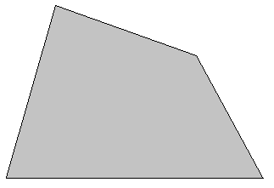

三角形や四角形のかどの点をちょう点といい，まわりの
直線をへんといいます。

三角形のへんは 本，ちょう点は こです。
四角形のへんは 本，ちょう点は こです。

年 組 番 名前

教材９－(９) 三角形と四角形
○ ①～④の中から，直角を見つけましょう。
①
②
③
④

【答え】

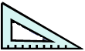

三角じょうぎには，
直角のかどがあります。

三角じょうぎをつかって，直角かどうかたしかめてみよう。

年 組 番 名前

教材９－(10) 三角形と四角形
○ 下の形の中から，正方形と長方形を見つけましょう。

そのわけも
いえるかな？
考えてみよう。
【答え】
正方形
長方形

年 組 番 名前

教材９－(11) 三角形と四角形
○ 下の に，あてはまる数や言葉を書きましょう。

つのかどが，みんな
になっている四角形を
長方形といいます。

長方形のむかい合っている
へんの は同じです。

４つの が，みんな直角で，
４つの の長さがみんな
同じになっている四角形を
正方形といいます。

○ 下の形は長方形です。 にあてはまるへんの長さは何ｃｍですか。

年 組 番 名前

教材９－(12) 三角形と四角形
○ 下の形の中から，直角三角形を見つけましょう。

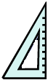
【答え】
直角三角形

三角じょうぎをつかってしらべてみよう。

年 組 番 名前

教材９－(13) 三角形と四角形
○ 下の に、あてはまる言葉を書きましょう。

のかどがある
三角形を直角三角形と
いいます。

○ じょうぎを使って，点と点を直線でつないで，直角三角形を かきましょう。

・ ・ ・ ・ ・ ・ ・ ・ ・ ・ ・ ・ ・ ・ ・

・ ・ ・ ・ ・ ・ ・ ・ ・ ・ ・ ・ ・ ・ ・

・ ・ ・ ・ ・ ・ ・ ・ ・ ・ ・ ・ ・ ・ ・

・ ・ ・ ・ ・ ・ ・ ・ ・ ・ ・ ・ ・ ・ ・

・ ・ ・ ・ ・ ・ ・ ・ ・ ・ ・ ・ ・ ・ ・

・ ・ ・ ・ ・ ・ ・ ・ ・ ・ ・ ・ ・ ・ ・

・ ・ ・ ・ ・ ・ ・ ・ ・ ・ ・ ・ ・ ・ ・

・ ・ ・ ・ ・ ・ ・ ・ ・ ・ ・ ・ ・ ・ ・

・ ・ ・ ・ ・ ・ ・ ・ ・ ・ ・ ・ ・ ・ ・

・ ・ ・ ・ ・ ・ ・ ・ ・ ・ ・ ・ ・ ・ ・

・ ・ ・ ・ ・ ・ ・ ・ ・ ・ ・ ・ ・ ・ ・

・ ・ ・ ・ ・ ・ ・ ・ ・ ・ ・ ・ ・ ・ ・

・ ・ ・ ・ ・ ・ ・ ・ ・ ・ ・ ・ ・ ・ ・

・ ・ ・ ・ ・ ・ ・ ・ ・ ・ ・ ・ ・ ・ ・

年 組 番 名前
教材９－(14) 三角形と四角形
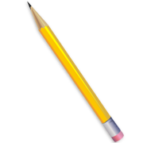
○【れい】のように１本の直線をひいて，①～④の形を作りましょう。

【れい】２つの四角形

① ２つの直角三角形

② １つの三角形と１つの四角形

